GIỚI THIỆU SÁCH THÁNG 1
Cuốn sách: Chú Tễu kể chuyện Tết Nguyên đán
Tác giả: Lê Phương Liên

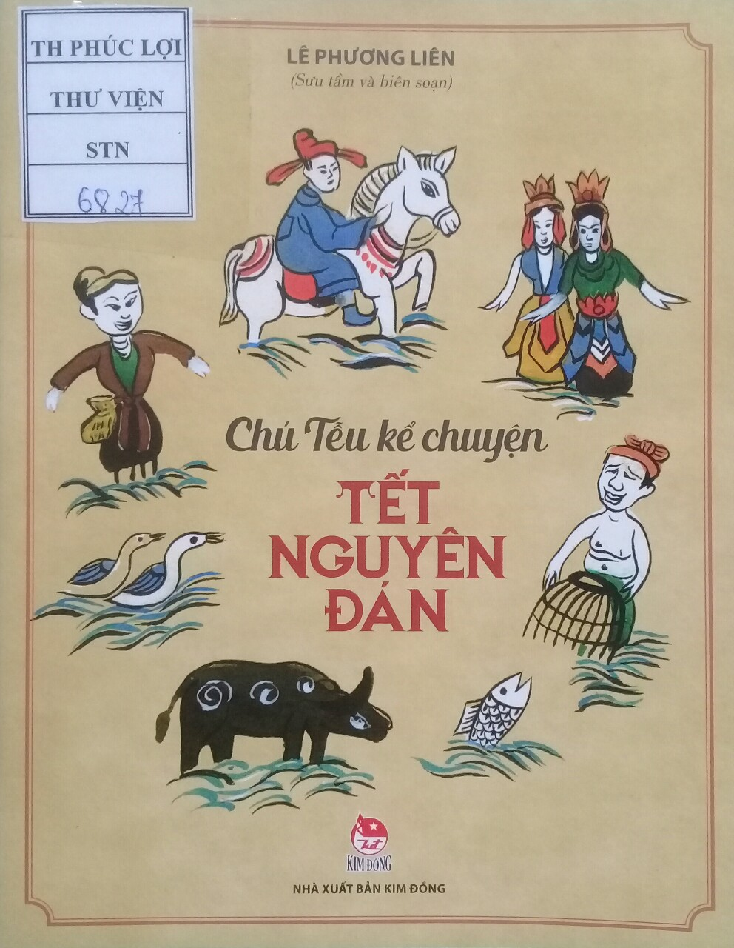

Với mỗi người dân Việt Nam, ngày Tết Nguyên đán có một giá trị tinh thần to lớn, giá trị đó ẩn sâu trong tâm tưởng và đời sống tâm linh của mỗi con người, trong gia đình và cả cộng đồng. Nhắc đến Tết là người ta nghĩ ngay đến niềm vui, đến mùa xuân, đến không khí gia đình sum họp đầm ấm và hạnh phúc. Đặc biệt với trẻ em, Tết còn là một điều gì đó rất mới mẻ và kì diệu, luôn được háo hức mong chờ với thật nhiều ước mơ. Nhưng không phải các em đều biết rõ về nguồn gốc, về những phong tục trong ngày lễ Tết đó. Chính vì vậy, đến với buổi tuyên truyền, giới thiệu sách hôm nay cô sẽ giới thiệu với các em cuốn sách: “Chú Tễu kể chuyện Tết Nguyên đán” do tác giả Lê Phương Liên sưu tầm, biên soạn.
Cuốn sách do nhà xuất bản Kim Đồng ấn hành năm 2019. Sách dày 49 trang, được vẽ minh họa bởi những trang tranh màu ấn tượng, bắt mắt rất phù hợp với các em nhỏ. Sự thân thiện của cuốn sách thể hiện ngay trên trang bìa qua những hình ảnh dân gian quen thuộc như con cá, con trâu, con vịt, người bắt cua, người múa sạp, người cưỡi ngựa... Tất cả những hình ảnh thân thương ấy bao quanh tên sách “Chú Tễu kể chuyện Tết Nguyên đán” như hàm ý câu chuyện kể của chú lan tỏa các phong tục, truyền thống quê hương đến với mọi người rất đỗi bình dị, tự nhiên.
Các em sẽ bị lôi cuốn ngay từ những trang sách đầu tiên khi Chú Tễu mở màn bằng những câu hò vè đối đáp với các cô cậu học trò nhỏ, với những dẫn chứng sống động bằng các sự tích dân gian. Có bạn nhỏ hỏi: “Táo Quân là gì hả chú Tễu?” thì ngay lập tức chú giải nghĩa tiếng Hán và kể chuyện sự tích về Vua Bếp. Để hiểu rõ sự tích này cô mời các em cùng tìm đọc “Sự tích Táo Quân” trên trang 13, 14 của cuốn sách nhé!
Tiếp theo, chúng ta cùng đến với một phong tục dân gian đầy thú vị qua câu chuyện “Sự tích cây nêu ngày Tết”. Cô chắc chắn rằng sẽ có nhiều bạn đang thắc mắc: “Cây nêu là cây gì nhỉ? Và tại sao lại có phong tục này?”… Để thỏa trí tò mò chúng mình cùng đến với câu chuyện được in từ trang 20 đến trang 24 nào!
Theo chân chú Tễu chúng mình cùng được biết thêm về tục xông đất, chúc Tết, về sự tích bánh chưng bánh dày, về các thú chơi ngày Tết của người Việt Nam… Những câu chuyện quen thuộc ấy qua cách kể hóm hỉnh, vui tươi của chú Tễu trở thành những câu chuyện mới đầy hấp dẫn đấy các em ạ.
Cuốn sách “Chú Tễu kể chuyện Tết Nguyên đán” là lời giải đáp cho những tò mò, thắc mắc của trẻ thơ về sự tích ngày Tết Nguyên đán, giúp cho các em thấy được cái hay cái đẹp cũng như những ý nghĩa thiêng liêng của Tết cổ truyền dân tộc. Bên cạnh đó, nội dung sách phần nào thể hiện ý niệm của các tác giả về từng khía cạnh tình cảm của con người đối với việc làm tròn bổn phận đối với Trời, Đất, Tổ tiên, ông bà, cha mẹ và người thân. Sách hiện có trong thư viện nhà trường, kính mời quí thầy cô cùng các em tìm đọc.
Người viết
Nguyễn Thị Sen

